Corpúsculos renais e filtração do plasma
Corpúsculos renais
- são pequenas esferas localizadas no córtex;
- 200 a 300 μm de diâmetro;
- Suas localizações, originam: néfrons justamedulares, intermediários ou superficiais.
- Néfrons justamedulares: cerca de 25% do total e seus corpúsculos estão localizados próximos da medula;
- Superficiais situam-se próximos à cápsula;
- Intermediários entre os dois.
- são formados por uma rede de capilares sanguíneos: o glomérulo renal (s/ diafragma), e pela cápsula de Bowman, a parede do corpúsculo.
Os corpúsculos têm 2 polos: o polo vascular polo urinário
- polo vascular: penetra uma arteríola aferente e sai uma arteríola eferente;
- polo urinário: onde sai o túbulo contorcido proximal;
- Sangue chega pela arteríola aferente divide-se em vários capilares sanguíneos com formato de alças (dentro do corpúsculo) as extremidades finais de cada alça se reúnem para formar a arteríola eferente onde o sangue sai do corpúsculo.
- Arteríola eferente: regula a pressão hidrostática no interior dos capilares glomerulares, que tem quantidade maior de músculo liso em sua parede.
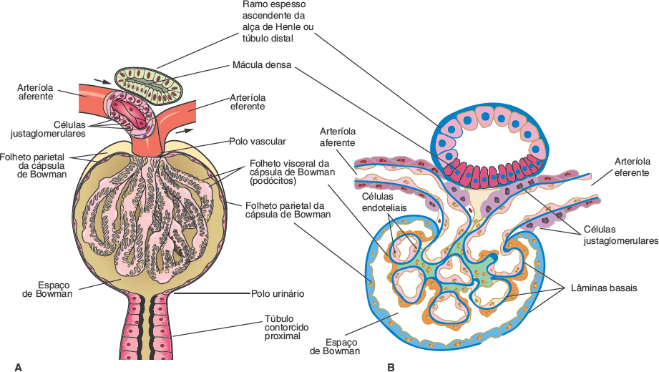

Cápsula de Bowman
- Envolve o glomérulo
- Formada por dois folhetos de células: o folheto parietal e o folheto visceral.
Parietal: reveste a superfície interna da parede da cápsula.
- epitélio simples pavimentoso, se apoia sobre uma lâmina basal envolvida externamente por uma fina camada de fibras reticulares.
  - parede do corpúsculo: epitélio, a lâmina basal e as fibras.
Visceral: está em torno dos capilares glomerulares
- Podócitos: formados por um corpo celular de onde partem diversos prolongamentos primários que dão origem a prolongamentos secundário.
  - Os prolongamentos abraçam os capilares colocando-se sobre a lâmina basal aderindo a ela por meio de várias proteínas (integrinas).
- Fendas de filtração: está entre os prolongamentos secundários dos podócitos.
  - são obstruídas por uma membrana muito delgada que faz parte da barreira de filtração.
  - A membrana é constituída de um conjunto de proteínas (nefrina).
  - As proteínas da membrana atravessam a membrana plasmática dos podócitos e se ligam a filamentos de actina do citoplasma.
Espaço de Bowman: espaço no interior do corpúsculo, situado em torno da rede de capilares.
  - recebe o filtrado glomerular do plasma e se continua com o lúmen do túbulo contorcido proximal, para onde o filtrado se dirige

